海口市美兰区人民法院本级2023年度部门决算公开报告

目 录
第一部分 基本情况 2
一、部门（单位）职责 2
二、机构设置 3
第二部分 2023年度部门决算公开表 4
第三部分 2023年度部门决算情况说明 5
一、收入支出总体情况说明 5
二、收入决算情况说明 6
三、支出决算情况说明 6
四、财政拨款收入支出决算情况说明 6
五、一般公共预算财政拨款支出决算情况说明 6
六、一般公共预算财政拨款基本支出决算情况说明 9
七、政府性基金预算财政拨款支出决算情况说明 10
八、国有资本经营预算财政拨款支出决算情况说明 10
九、财政拨款“三公”经费支出决算情况说明 10
十、预算绩效情况说明 11
十一、其他重要事项情况说明 20
第四部分 名词解释 22

第一部分 基本情况

- 部门（单位）职责
海口市美兰区人民法院是国家审判机关，依法行使审判权，对海口市美兰区人民代表大会和海口市美兰区人民代表大会常务委员会负责并报告工作。其主要职责是：
（一）依法审判法律规定由海口市美兰区人民法院管辖的刑事、民事、行政等第一审案件。
（二）处理不需要开庭审判的民事纠纷和轻微的刑事案件以及指导人民调解委员会的工作。
（三）依法审判由上级法院指定管辖和交办的刑事、民事、行政等案件。
（四）受理不服本院生效裁判的各类申诉和再审申请，对其中确有错误的，提起再审。
（五）依法审判由人民检察院按照审判监督程序提出的抗诉案件。
（六）执行本院已经发生法律效力的判决、裁定以及法律规定应当由基层人民法院执行的其他生效法律文书和外地法院协助执行和委托执行的案件。
（七）对法律、法规、规章等草案提出意见；针对案件审理中发现的问题提出司法建议；负责对司法工作中有关问题进行专题调查和研究。
（八）负责并抓好本院干警的思想政治教育、业务培训；按权限管理法官、执行员、书记员、司法警察和司法行政人员。
（九）依照规定协同区编委、组织人事部门管理本院的机构、人员编制工作和干部考核、培养、使用工作。
（十）负责本院的司法行政工作，依法管理本院的有关经费和物资装备。
（十一）在审判工作中开展法制宣传，教育公民自觉遵守宪法、法律；参与社会治安综合治理。
（十二）负责本院的监察工作。
（十三）承办其他应由本院负责的工作。
二、机构设置
纳入海口市美兰区人民法院2023年度部门决算编制范围的单位共1个，包括：海口市美兰区人民法院本级。
海口市美兰区人民法院内设10个副科级职能部门，分别是办公室、政治部、立案庭、刑事审判庭、民事审判庭、行政审判庭、执行局、审务办、司法警察大队及1个派出法庭（灵山法庭）。

第二部分 2023年度部门决算公开报表

一、收入支出决算公开表
二、收入决算公开表
三、支出决算公开表
四、财政拨款收入支出决算公开表
五、一般公共预算财政拨款收入支出决算公开表
六、一般公共预算财政拨款基本支出决算公开表
七、政府性基金预算财政拨款收入支出决算公开表
八、国有资本经营预算财政拨款收入支出决算公开表
九、财政拨款“三公”经费支出决算公开表
以上报表见附件1。

第三部分 2023年度部门决算情况说明

一、收入支出总体情况说明
2023年度收入总计8,401.02万元，支出总计8,401.02万元，与2022年度相比，收入、支出总计各增加1283.94万元，增长18.04%。主要原因：一是工资福利支出增加1017.18万元，其中主要增量为全院人员2014至2018年职业年金记实缴费；二是对个人和家庭的补助支出增加36.56万元，其中主要为支付离世干警一次性抚恤金。
（一）收入总计主要构成。
本年收入8,362.22万元。
使用非财政拨款结余0.00万元，与2022年度决算数保持一致。
年初结转结余38.80万元，为区政法委所拨乡村振兴工作队经费及多远化解纠纷工作经费，较2022年度决算数减少27.54万元，下降41.51%，主要原因是本年度上缴未使用完的多元化解纠纷工作经费9.88万元、扫黑除恶工作经费10万元，以及开展乡村振兴工作开支。
（二）支出总计主要构成。
本年支出8,379.35万元。
结余分配0.00万元，与2022年度决算数持平。
年末结转结余21.67万元，主要是乡村振兴工作队经费，较2022年度决算数减少37.01万元，下降63.07%，主要原因是开展业务活动支出及部分经费上缴财政所致。
二、收入决算情况说明
本年收入8,362.22万元，其中：财政拨款收入8,357.43万元，占99.94%；其他收入4.79万元，占0.06%；无上级补助收入、事业收入、经营收入、附属单位上缴收入。
三、支出决算情况说明
本年支出8,379.35万元，其中：基本支出5,241.95万元，占62.56%；项目支出3,137.40万元，占37.44%；无上缴上级支出、经营支出、对附属单位补助支出。
四、财政拨款收入支出决算总体情况说明
2023年度财政拨款收入8,357.43万元，支出8,357.43万元。与2022年度相比，财政拨款收入及支出均增加1307.11万元，增长18.54%，主要原因为基本支出中人员类各项经费的增加，本年度缴纳全院在编人员2014至2018年职业年金记实费用。
财政拨款年初结转结余0万元，与2022年度决算数持平。
财政拨款年末结转结余0万元，与2022年度决算数持平。
五、一般公共预算财政拨款支出决算情况说明
（一）一般公共预算财政拨款支出决算总体情况。
2023年度一般公共预算财政拨款支出8,357.43万元，占本年支出合计的99.74%。与2022年度相比，一般公共预算财政拨款支出增加1307.11万元，增长18.54%，主要由于各项人员经费的增加，其中包含全院在编人员2014至2018年职业年金记实缴费。
（二）一般公共预算财政拨款支出决算结构情况。
2023年度一般公共预算财政拨款支出8,357.43万元，主要用于以下方面：公共安全（类）支出6885.53万元，占82.39%；社会保障和就业（类）支出774.43万元，占9.27%；卫生健康支出（类）支出401.22万元，占4.8%；住房保障（类）支出296.26万元，占3.54%。
（三）一般公共预算财政拨款支出决算具体情况。
2023年度一般公共预算财政拨款支出年初预算为7134.44万元，支出决算为8,357.43万元，完成年初预算的117.14%。其中：
1.公共安全（类）法院（款）行政运行（项）。
年初预算为3408.99万元，支出决算为3770.05万元，完成年初预算的110.59%。决算数大于预算数的主要原因：一是人员工资调整自动追加；二是办案业务量大幅上涨，工作时长增加，审判大楼电费等开支相应增加。
- 公共安全（类）法院（款）一般行政管理事务（项）。年初预算为230万元，支出决算为229.34万元，完成年初预算的99.71%。决算数与预算数基本一致。
- 公共安全（类）法院（款）案件审判（项）。年初预算为1241.93万元，支出决算为1571.72万元，完成年初预算的126.55%。决算数大于预算数的主要原因：一是办案业务量大，人员差旅费用增加；二是案件材料邮寄费随案件数增加而大幅增加。
- 公共安全（类）法院（款）“两庭”建设（项）。年初预算为840万元，支出决算为804.11万元，完成年初预算的95.73%。决算数小于预算数的主要原因是灵山法庭大楼信息化建设项目未能按照年初预估进度开展。
- 公共安全（类）法院（款）其他法院支出（项）。年初预算为580.36万元，支出决算为510.32万元，完成年初预算的87.93%。决算数小于预算数的主要原因：一是由于制服定制工作开展较慢，未能在当年度完成尾款支付；二是设备更新购置标准降低。
- 社会保障和就业（类）行政事业单位养老（款） 机关事业单位基本养老保险缴费支出（项）。年初预算为241.42万元，支出决算为231.71万元，完成年初预算的95.98%。决算数小于预算数的主要原因是个别人员退休、离职导致。
- 社会保障和就业（类）行政事业单位养老（款）机关事业单位职业年金缴费支出（项）。年初预算为120.71万元，支出决算为505.91万元，完成年初预算的419.11%。决算数大于预算数的主要原因是根据要求为全院在编干警进行历年职业年金记实缴费。
- 社会保障和就业（类）抚恤（款）死亡抚恤（项）。年初预算为0万元，支出决算为34.67万元。决算数大于预算数的主要原因是干警离世，发放抚恤金。
- 社会保障和就业（类）抚恤（款）其他优抚支出（项）。年初预算为0万元，支出决算为2.14万元。决算数大于预算数的主要原因是干警离世，发放一次性优抚支出。
- 卫生健康（类）行政事业单位医疗（款）行政单位医疗（项）。年初预算为113.03万元，支出决算为106.62万元，完成年初预算的94.33%。决算数小于预算数的主要原因是补缴调入干警医疗保险实际支出数小于年初测算数。
- 卫生健康（类）行政事业单位医疗（款）公务员医疗补助（项）。年初预算为162.73万元，支出决算为294.6万元，完成年初预算的181.04%。决算数大于预算数的主要原因是人员变动，补缴社保费用。
- 住房保障（类）住房改革（款）住房公积金（项）。年初预算为195.28万元，支出决算为296.26万元，完成年初预算的151.71%。决算数大于预算数的主要原因是人员增加，基数相应增加。
六、一般公共预算财政拨款基本支出决算情况说明
2023年度财政拨款基本支出5,241.95万元，其中：人员经费4,707.56万元，主要包括：工资福利支出中的基本工资、津贴补贴、奖金、机关事业单位基本养老保险缴费、职业年金缴费、职工基本医疗保险缴费、公务员医疗补助缴费、其他社会保障缴费、住房公积金、医疗费、其他工资福利支出；对个人和家庭的补助中的抚恤金、生活补助、奖励金、其他对个人和家庭的补助。公用经费534.39万元，主要包括：商品和服务支出中的办公费、咨询费、水费、电费、邮电费、物业管理费、差旅费、维修（护）费、租赁费、培训费、专用材料费、专用燃料费、劳务费、委托业务费、工会经费、公务用车运行维护费、其他交通费用、其他商品和服务支出；资本性支出中的办公设备购置。
七、政府性基金预算财政拨款支出决算情况说明
海口市美兰区人民法院2023年度无政府性基金预算财政拨款支出。
八、国有资本经营预算财政拨款支出决算情况说明
海口市美兰区人民法院2023年度无国有资本经营预算财政拨款支出。
九、财政拨款“三公”经费支出决算情况说明
（一）财政拨款“三公”经费支出决算总体情况说明。
2023年度财政拨款“三公”经费支出预算为65.72万元，支出决算为65.51万元，完成预算的99.68%，与2022年度相比，“三公”经费支出增加9.91万元，增长17.82%，主要原因是公务用车运行维护费的增加，由于车辆使用年限较久，维修保养费用及燃油费增加。
（二）财政拨款“三公”经费支出决算具体情况说明。
2023年度财政拨款“三公”经费支出决算中，因公出国（境）费支出决算0.00万元；公务用车购置及运行维护费支出决算65.51万元，占100%；公务接待费支出决算0.00万元。具体情况如下：
1.因公出国（境）费支出0.00万元。
因公出国（境）费支出决算与预算数一致。与2022年度相比，本年度因公出国（境）费无变动。
2.公务用车购置及运行维护费支出65.51万元。其中：
公务用车购置支出0.00万元，全年未购置公务用车，年末公务用车保有量19辆。
公务用车运行维护费支出65.51万元，主要用于车辆保险、维修、燃油等相关费用开支。
公务用车购置及运行维护费支出决算数比预算数减少0.21万元，下降0.32%。与2022年度相比，公务用车购置及运行维护费支出增加9.91万元，增长17.82%，主要原因是车辆使用年限较长，车身状况相较变差，维修保养费用相应增高；同时，由于本院案件量不断上涨，本年度办案外出用车次数增加，车辆燃油费随之大幅增加。
3.公务接待费支出0.00万元。
公务接待费支出决算数与预算数一致。较2022年度无变动。
十、预算绩效情况说明
（一）绩效管理工作开展情况。
根据预算管理要求，我部门组织对2023年度一般公共预算项目支出全面开展绩效自评。其中，一级项目0个，二级项目2个，共涉及资金1791万元，占一般公共预算项目支出总额的54.93%。
共组织对执法办案及派出法庭（灵山法庭）建设2个项目开展了部门评价，涉及一般公共预算支出1791万元，从评价情况来看，项目在目标设定、决策过程、组织实施、项目效果等方面落实情况良好。
完成部门整体支出绩效评价，涉及一般公共预算支出2939.11万元。从评价情况来看，部门整体支出绩效评价结果为优。从绩效项目管理的不足之处，我们充分认识到推进预算绩效管理的重要意义，部门预算应当遵循统筹兼顾、勤俭节约、量力而行、讲求绩效和收支平衡的原则。绩效管理不只是财政支出方面，而是要从年初预算制定工作抓起，在抓好财政支出工作的同时，要更加注重产出及效率，这样才能达到优化资源配置、控制节约成本的目的。
（二）部门决算中项目绩效自评结果。
我部门在部门决算中反映执法办案、派出法庭（灵山法庭）建设项目绩效自评结果（包括项目绩效自评表和项目绩效自评报告）。
执法办案项目绩效自评表：
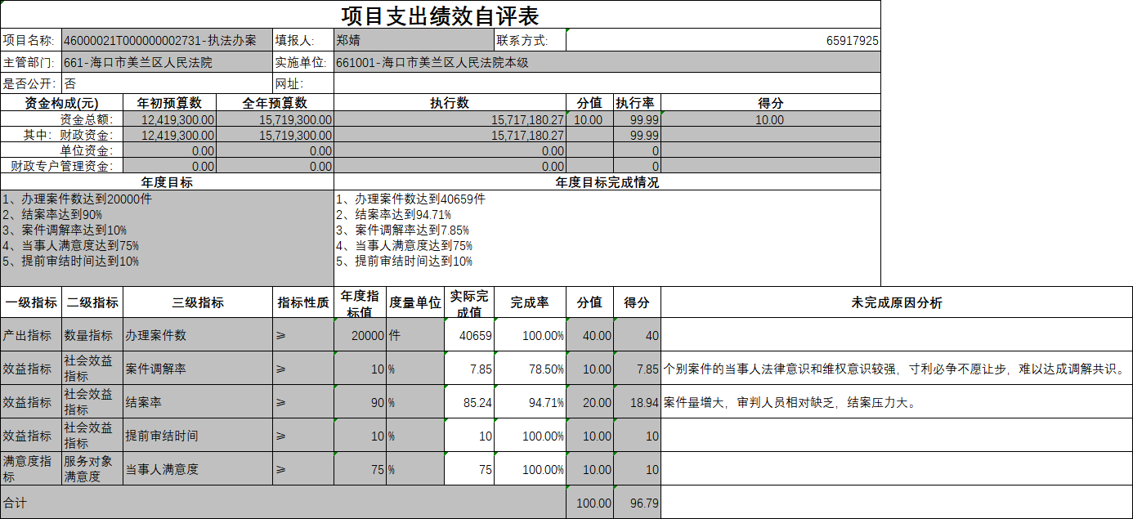
案件审判项目绩效自评报告：根据年初设定的绩效目标，项目绩效自评得分为96.79分。全年预算数为1571.93万元，执行数为1241.93万元，完成预算的99.99%。项目绩效目标完成情况：一是办理案件数达40659件；二是结案率达94.71%；三是案件调解率达7.85%；四是当事人满意度达75%；五是提前审结时间达10%；已完成该项目目标，财政资金按计划完成投入，建立了工作有计划、实施有方案、日常有监督的管理机制，效能得到了提高，达到了保障审判、维持社会稳定的目的。下一步改进措施：根据资金使用情况，进一步健全和完善财务制度，创新管理手段，用新思路、新方法，改进完善财务管理办法。
派出法庭（灵山法庭）建设项目绩效自评表：
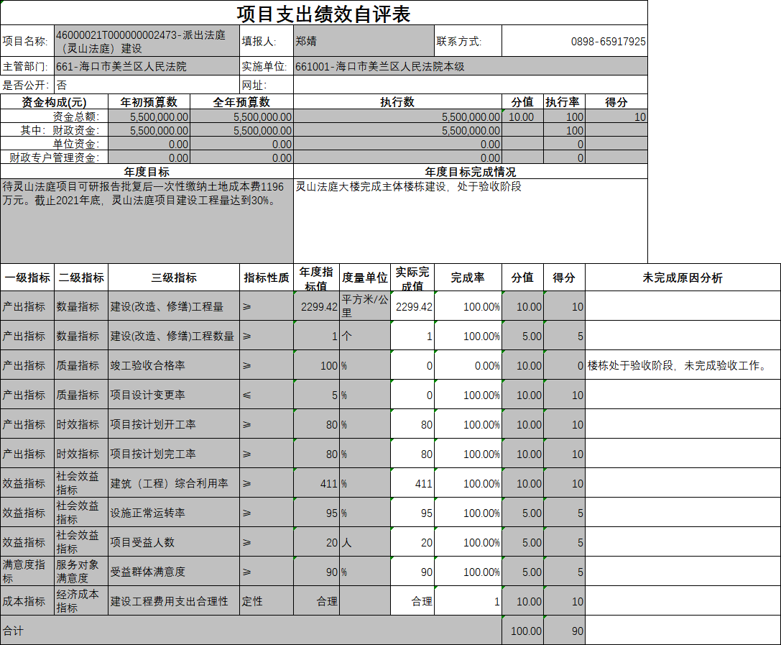
派出法庭（灵山法庭）建设项目绩效自评报告：根据年初设定的绩效目标，项目绩效自评得分为100分。全年预算数为550万元，执行数为550万元，完成预算的100%。项目绩效目标完成情况：灵山法庭大楼完成主体楼栋建设，处于验收阶段。下一步改进措施：召开项目跟踪会，分析项目的进行情况，做好项目跟进工作，跟进结果及时公布，正加紧推进项目实施。
- 部门评价结果
执法办案项目概况
一、项目概况
（一）项目基本情况：
立项情况：此预算项目是经海南省财政厅预算批复，用于保障法院办案业务顺利进行的各项资金支出。
实施主体项目：用于保障法院案件审判工作顺利进行的各项资金支出。
资金及主要内容：主要资金包含办公费、印刷费、邮电费、差旅费等，范围涉及案件办理工作等多个方面，全部用于政法部门开展业务工作所必需的基本手段和条件的装备及办案所需的的经费支出。
预算单位海口市美兰区人民法院本级的项目执法办案属于部门项目
主管部门为海口市美兰区人民法院
项目负责人为：郑婧
联系电话：65917925
项目概述如下：2023年年初下达案件审判项目经费1241.93万元。
（二）项目年度预算绩效目标和绩效指标设定情况
总体目标：1、办理案件数达到20000件 2、结案率达到90% 3、案件调解率达到10% 4、当事人满意度达到75% 5、提前审结时间达到10%
2024年年度目标是1、办理案件数达到20000件 2、结案率达到90% 3、案件调解率达到10% 4、当事人满意度达到75% 5、提前审结时间达到10%
当年年度目标完成情况：1、办理案件数达到40659件2、结案率达到85.24%3、案件调解率达到7.85%4、当事人满意度达到75%5、提前审结时间达到10%。
二、项目决策及资金使用管理情况
（一）项目决策情况
1、立项情况：为提高基层政法部门经费保障水平，根据相关文件，省财政厅下拨了转移支付资金。
2、立项目标：建立完善的法院经费保障机制，忠实履职，开拓创新，切实维护社会公平正义和大局稳定。
（二）项目资金
本项目属于经常性项目，项目资金为海南省财政厅全额拨款，本年度资金份额已全部到位。
预算情况如下：
资金总额-年初预算数12419300元，资金总额-全年预算数15719300元，
财政资金-年初预算数12419300元财政资金-全年预算数15719300元，
专户-年初预算数0元，专户全年预算数0元，
单位年初预算数0元，单位全年预算数0元。
（三）项目资金（主要是指财政资金）实际使用情况
资金执行情况如下：
资金总额-全年执行数15717180.27元，资金总额-执行率99.99%元
其中：
财政资金-全年执行数15717180.27元，财政资金-执行率99.99%
专户全年执行数0元，专户-执行率0
单位全年执行数0元，单位全年执行率0.00%
（四）项目资金管理情况
为了实现对资金的合理使用，单位严格执行各项财务制度，指定专门财务人员负责日常检查监督管理工作，对资金使用进行过程控制。为加强财务管理工作，本项目严格按照相关规定要求，对各项费用开支严格把关；在资金使用过程中，健立健全内部审批制度。对每笔用款申请，都必须经过严格的审批程序，层层把关，经过反复审核无误后才予以付款，资金的拨付使用比较安全规范。
三、项目组织实施情况
（一）项目组织情况
1、机构完善。项目管理部门设在办公室，合理配置专业财务人才，实时跟踪项目进度和质量。
2、管理规范。对各项费用开支严格控制、管理。认真执行相关规定，加强经费预算约束，严格执行报销审批制度。
（二）项目管理情况
截至2023年12月31日，全院各类案件（包括刑事案件、民商事案件、行政案件、执行案件和其他案件）办理数为40659件，案件结案数为34656件，结案率为85.24%。 在项目的实施过程中，为了确保项目资金合理使用，严格按照审批权限，对项目支出的真实性、合法性、准确性等进行审查，并按规定程序办理使用项目资金，确保项目如期完成。同时，在现有的项目经费范围内，合理控制成本，尽可能地提高结案率。
四、项目绩效情况
（一）项目绩效目标完成情况。
（1）项目成本（预算）控制情况
一是严格差旅费管理，严格执行出差、报销审批制度，严格控制出差人数和天数；二是规范办公用品的领用，建立办公用品领取登记签字制度，实行专人管理。三是对固定资产进行严格管理，必须经过政府采购程序方可购买，并实行专人登记。
（2）项目成本（预算）节约情况
2023年年初下达案件审判项目经费1241.93万元，在项目实施过程中，各部门各司其职，严格审核预算，并随时关注项目进程及预算资金使用情况，截至2023年12月31日，该项目资金使用进度达到99.99%，资金整体使用状况良好，充分发挥了预算资金的保障作用，使法院办案工作的效率得到不断提高。
（二）项目绩效目标未完成情况及原因分析
无
五、其他需要说明的问题
（一）后续工作计划
1、项目的效率性分析
（1）项目的实施进度
在案件审判部门及办公室的紧密配合下，我院严格控制成本，顺利完成了该项目的正常运行，保障了单位审判执行等工作顺利开展。
（2）项目完成质量
截至2023年12月31日，案件审判项目各项支出完成良好，未出现违规使用项目资金情况，效益显著。
2、项目的效益性分析
（1）项目预期目标完成程度
已完成该项目目标，完全符合预期。财政资金按计划完成投入。
（2）项目实施对经济和社会的影响
通过对该项目的正常运行，有效地维护了辖区范围的稳定，经济发展和人民安居乐业。为美兰区经济社会发展提供了强有力的司法保障与支持。
3、项目的可持续性分析
通过本项目的实施管理，可以看出本单位整体上已经形成了一套比较成熟的管理模式。随着审判业务的开展及各项财政政策的完善，此预算项目将更加有效促进审判业务工作的持续发展。
（二）主要经验及做法、存在问题和建议
规范财务核算，加强绩效管理，健全相关制度，明确部门和人员，逐步规范绩效目标编制，加强绩效跟踪监控，提升绩效评价质量，提高财政资金使用效益。
在项目实施过程中，本院高度重视，由分管副院长负责统筹管理，财务室负责具体项目实施，根据资金使用情况，进一步健全和完善财务制度，创新管理手段，用新思路、新方法，改进完善财务管理办法。在项目监控过程中，我单位还存在项目绩效目标管理和调整有待完善，预算执行进度控制有待加强的问题。
我单位将认真总结预算管理经验，改进工作中的不足，使预算资金得到更加合理、有效地利用。
十一、其他重要事项情况说明
（一）机关运行经费支出情况。
2023年度海口市美兰区人民法院机关运行经费534.39万元，比年初预算增加15.05万元，增长2.9%。主要原因是资产设备运行维护支出增加。
（二）政府采购支出情况。
2023年度海口市美兰区人民法院政府采购支出总额978.96万元，其中：政府采购货物支出0万元、政府采购工程支出429.56万元、政府采购服务支出549.4万元。
（三）国有资产占用情况。
截至2023年12月31日，本部门拥有房屋面积13547.12平方米，其中：办公用房12520平方米,其他（不含构筑物）1027.12平方米。
本部门共有车辆19辆，其中：副部（省）级及以上领导用车0辆、主要领导干部用车0辆、机要通信用车1辆、应急保障用车3辆、执法执勤用车11辆、特种专业技术用车4辆、离退休干部用车0辆、其他用车0辆。单价100万元（含）以上设备（不含车辆）0台（套）。
年末在建工程1560.51万元。

第四部分 名词解释

财政拨款收入：指同级政府财政部门当年拨付的各类财政拨款。
二、上级补助收入：指事业单位从主管部门和上级单位取得的非财政补助收入。
三、事业收入：指事业单位开展专业业务活动及辅助活动取得的收入。
四、经营收入：指事业单位在专业业务活动及其辅助活动之外开展非独立核算经营活动取得的收入。
五、附属单位上缴收入：指事业单位取得附属独立核算单位根据有关规定上缴的收入。
六、其他收入：指除上述“财政拨款收入”“事业收入”“上级补助收入”“经营收入”“附属单位上缴收入”等以外的收入。
七、使用非财政拨款结余：指事业单位在当年的“财政拨款收入”“事业收入”“经营收入”“其他收入”等不足以安排当年支出的情况下，使用非同级财政拨款结余资金弥补本年度收支缺口。
八、年初结转和结余：指以前年度尚未完成、结转到本年按有关规定继续使用的资金，或项目已完成等产生的结余资金。
九、结余分配：指事业单位缴纳企业所得税以及从非财政拨款结余或经营结余中提取各类结余的情况。
十、年末结转和结余：指本年度或以前年度预算安排、因客观条件发生变化无法按原计划实施，需要延迟到以后年度按有关规定继续使用的资金（不包括事业单位非财政拨款结余和专用结余）。
十一、基本支出：指为保障机构正常运转、完成日常工作任务而发生的人员支出和公用支出。
十二、项目支出：指在基本支出之外为完成特定行政任务和事业发展目标所发生的支出。
十三、经营支出：指事业单位在专业业务活动及其辅助活动之外开展非独立核算经营活动发生的支出。
十四、“三公”经费：纳入本级财政预决算管理的“三公”经费，是指用一般公共预算财政财政拨款、政府性基金预算财政拨款及国有资本经营预算财政拨款安排的因公出国（境）费、公务用车购置及运行维护费和公务接待费。其中，因公出国（境）费反映单位公务出国（境）的国际旅费、国外城市间交通费、住宿费、伙食费、培训费、公杂费等支出；公务用车购置及运行维护费反映单位公务用车车辆购置支出（含车辆购置税、牌照费）及燃料费、维修费、过路过桥费、保险费、安全奖励费用等支出；公务接待费反映单位按规定开支的各类公务接待（含外宾接待）费用。
十五、机关运行经费：为保障行政单位（含参照公务员法管理的事业单位）运行使用一般公共预算财政拨款安排的基本支出经费用于购买货物和服务的各项资金，包括办公及印刷费、邮电费、差旅费、会议费、福利费、日常维修费、专用材料及一般设备购置费、办公用房水电费、办公用房取暖费、办公用房物业管理费、公务用车运行维护费以及其他费用等。

